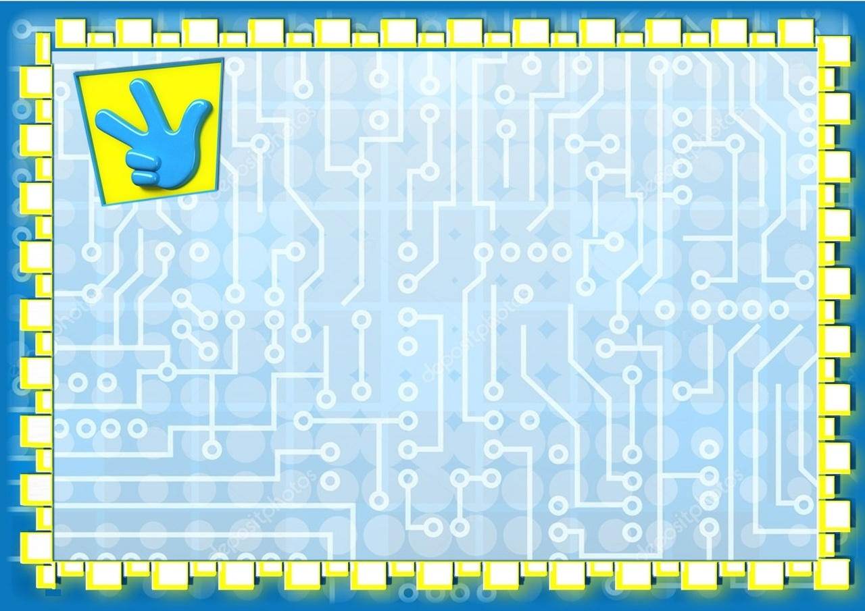
Б
Баланы йокыдан уяту.
(ХАЛЫК АВЫЗ ИЖАТЫ)

Уян балам, тиз уян,
Качып китте төн-куян.
Йомшак кына чәчләреңнән
Сөеп, иркәләп куям.
Үтеп китте кара төн,
Алда – якты, матур көн.
Бәхетле булсын таңың,
Әйдә, балам, уйнап кал!
Тор, тор, кызым, тор инде,
Йокың туйгандыр инде.
Син яраткан курчакларың
Күптән торганнар инде.
Йә, сандугач күзең ач!
Тәрәзәдән, тургай, кач!
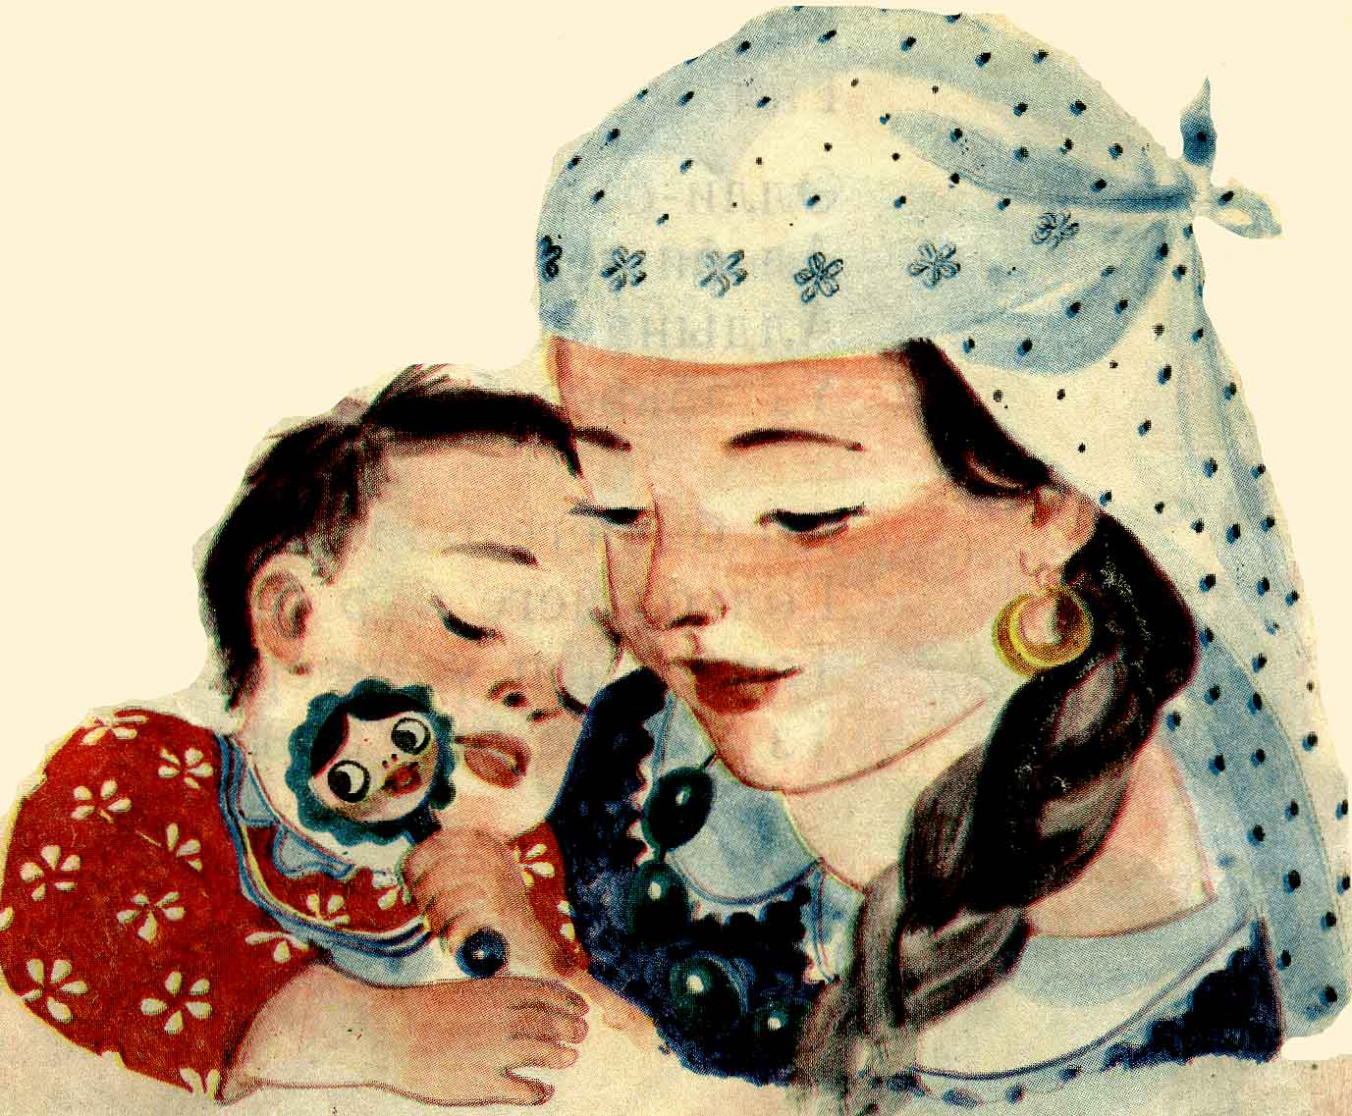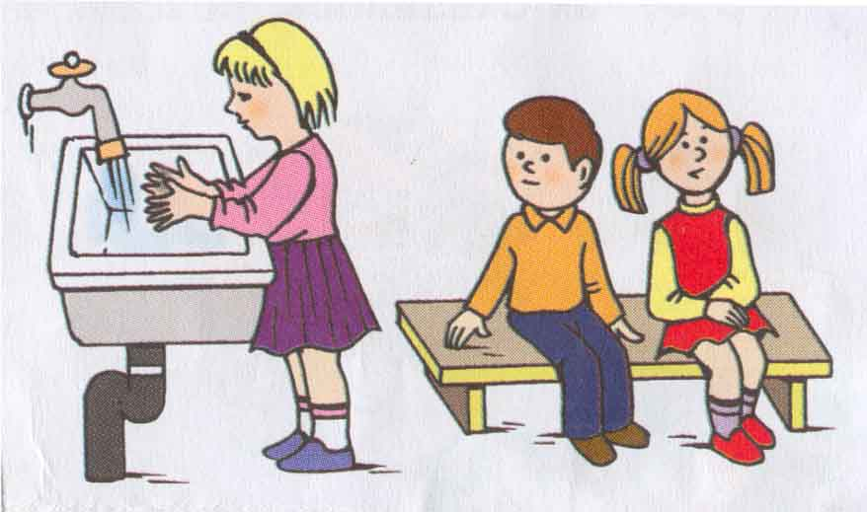
Әти-әниләр өчен ярдәмлек
(2-3 яшь)
Бишек җырлары
Бергәләп өйрәник!
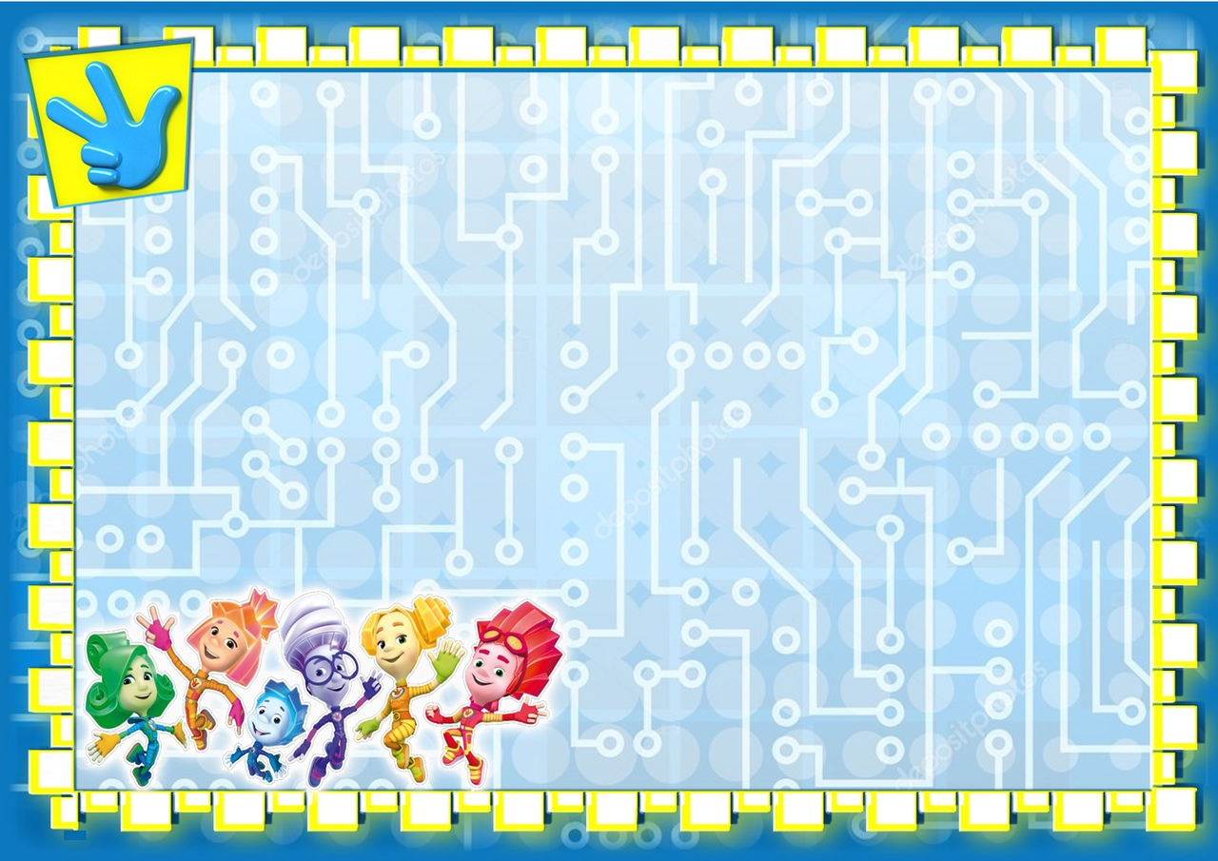
Бишек жырлары

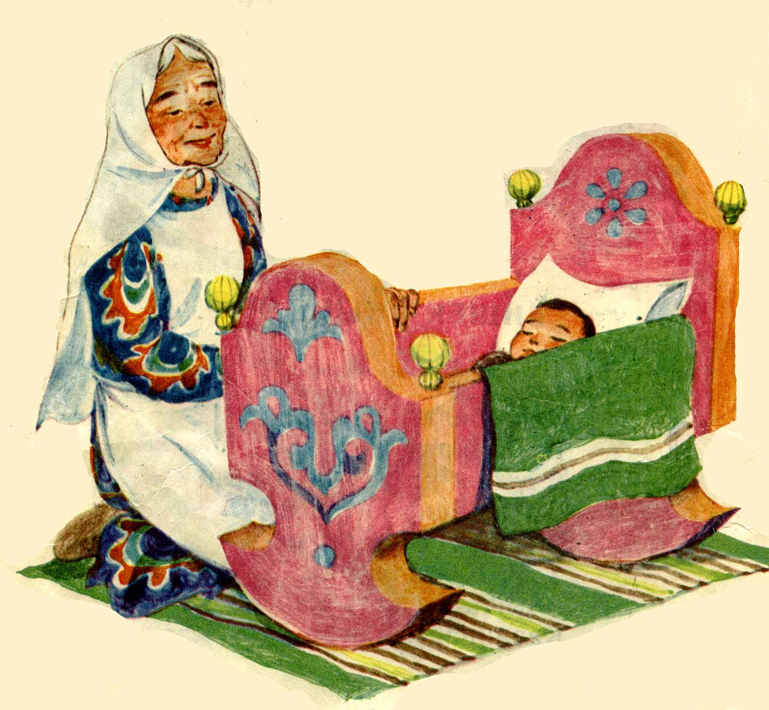
Тыңла минем сүземне,
Йә, йом, бәгърем күзеңне.
Әлли-бәлли бәбкәсе,
Кая киткән әнкәсе?
Каенлыкка җиләккә,
Бәбкәсенә бүләккә.

Әлли-бәлли итәрсең,
Тыныч йоклап китәрсең.
Шулай тыныч йокласаң,
Бик тиз үсеп җитңрсең.
Әлли-бәлли ит улым,
Карлыгачым, былбылым.


Әти-әниләр өчен ярдәмлек
(2-3 яшь)
Бишек җырлары
Бергәләп өйрәник!
Баланы йокыдан уяту.
(ХАЛЫК АВЫЗ ИЖАТЫ)

Уян балам, тиз уян,
Качып китте төн-куян.
Йомшак кына чәчләреңнән
Сөеп, иркәләп куям.
Үтеп китте кара төн,
Алда – якты, матур көн.
Бәхетле булсын таңың,
Әйдә, балам, уйнап кал!
Тор, тор, кызым, тор инде,
Йокың туйгандыр инде.
Син яраткан курчакларың
Күптән торганнар инде.
Йә, сандугач күзең ач!
Тәрәзәдән, тургай, кач!
Бишек жырлары

Тыңла минем сүземне,
Йә, йом, бәгърем күзеңне.
Әлли-бәлли бәбкәсе,
Кая киткән әнкәсе?
Каенлыкка җиләккә,
Бәбкәсенә бүләккә.

Әлли-бәлли итәрсең,
Тыныч йоклап китәрсең.
Шулай тыныч йокласаң,
Бик тиз үсеп җитңрсең.
Әлли-бәлли ит улым,
Карлыгачым, былбылым.

